SESIÓN 1: INVESTIGACIÓN DEL NEGOCIO - ACADEMIA DE IDIOMAS
1. Identificación del Negocio y Actores
- Negocio analizado:
Academia de Idiomas "Global Lingua" (modelo real de centro de enseñanza de lenguas extranjeras).
- Usuarios del sistema:
  - Recepcionista / Atiende: Registra nuevos estudiantes, asigna horarios y gestiona pagos de matrículas.
  - Estudiante / Consulta: Visualiza los cursos disponibles, revisa sus notas y consulta su estado de cuenta o matrícula.
  - Administrador / Administra: Controla a los profesores, crea nuevos cursos, gestiona tarifas y audita el sistema.
2. Descripción del Proceso Actual (Cómo se hace hoy)
Actualmente, los procesos de la academia se manejan de forma muy manual:
Agenda
Se lleva en un cuaderno físico de anotaciones o en un archivo de Excel suelto compartido entre secretarias.
Matrículas
- El estudiante llena un formulario en papel y el pago se anota en un libro diario de caja chica, lo que genera confusiones frecuentes de cupos y cruces de horarios con los profesores.
- Cobros
Se hacen de manera presencial en efectivo o mediante comprobantes de transferencia sueltos enviados por WhatsApp, sin un seguimiento automático de morosos.
3. Entrevista al Administrador/Propietario (10 Preguntas Abiertas)
- Entrevistador: Camilo Hurtado (aprendiz desarrollador de ADSO)
- Entrevistado: Director Administrativo de la Academia
- ¿Cómo gestionan actualmente la inscripción de los estudiantes a los diferentes niveles de idiomas?
- ¿Qué es lo que más tiempo le consume al personal administrativo en el día a día?
- ¿Con qué frecuencia se presentan errores de cruce de horarios entre los salones y los profesores?
- ¿Cómo llevan el control de los pagos y las mensualidades pendientes de cada alumno?
- ¿Qué método utilizan hoy para notificar a los estudiantes sobre sus notas o cambios de horario?
- ¿Qué tipo de reportes financieros o de asistencia le hace falta ver con mayor rapidez?
- ¿Han tenido problemas de pérdida de información con los registros en papel o en archivos de Excel?
- ¿Cómo es el proceso actual para evaluar el rendimiento de los profesores por parte de la dirección?
- ¿Qué le pediría específicamente a un sistema web para solucionar sus dolores de cabeza actuales?
- ¿Cómo manejan la base de datos de los historiales de los estudiantes que ya terminaron sus cursos?
4. Formato de Observación Directa
- Fecha: 4 de Noviembre de 2026
- Lugar: Sede administrativa de la Academia
- Actividad Observada: Proceso de matrícula y asignación de cursos en hora pico (5:00 p.m.)
Aspecto Observado | Problema Detectado | Oportunidad de Mejora
Tiempo de atención | Un estudiante esperó más de 15 minutos solo para verificar si había cupo en el curso de inglés intermedio. | Automatizar la consulta de cupos en tiempo real mediante un sistema web.
Manejo de información | La secretaria tuvo que hojear tres cuadernos diferentes para encontrar el teléfono de un profesor. | Centralizar los datos de profesores y estudiantes en una base de datos relacional (MySQL).
Control de pagos | Se recibió un pago por transferencia y tardaron en ubicar el recibo en el chat de WhatsApp. | Incluir un módulo de registro de comprobantes vinculado a la matrícula del alumno.
5. Encuesta a Estudiantes y Clientes (5 Preguntas Cerradas)
- Objetivo: Conocer la percepción y necesidades tecnológicas de los usuarios.
- ¿Qué tan fácil le resulta actualmente inscribirse a un curso o nivel en la academia?
  - a) Muy fácil
  - b) Regular
  - c) Difícil / Demorado
- ¿Le gustaría poder consultar sus notas y horarios desde el celular o un computador?
  - a) Sí, totalmente
  - b) Me da igual
  - c) No lo usaría
- ¿Ha tenido problemas con confusiones de horarios o fechas de inicio de clases?
  - a) Sí, varias veces
  - b) Una vez
  - c) Nunca
- ¿Prefiere realizar los pagos de sus cursos de forma virtual o presencial?
  - a) 100% virtual
  - b) Presencial
  - c) Indiferente
- ¿Qué tan satisfecho está con los canales de atención y soporte actuales de la academia?
  - a) Satisfecho
  - b) Neutral
  - c) Insatisfecho
6. Análisis de Resultados y Oportunidades de Mejora
Tras aplicar los instrumentos anteriores, se identificaron 4 oportunidades clave que el sistema de software (SICOF / Academia de Idiomas) debe resolver:
- Eliminar los registros manuales en papel: Migrar toda la gestión de estudiantes, profesores y matrículas a una base de datos centralizada en MySQL para evitar pérdidas de información.
- Optimizar la asignación de horarios: Implementar validaciones lógicas en el sistema que impidan cruces de salones y profesores al momento de matricular.
- Plataforma de autogestión: Permitir que los estudiantes y administrativos consulten cupos, cursos y estados de cuenta de forma rápida y moderna.
- Trazabilidad de pagos: Llevar un control automatizado de los valores pagados y saldos pendientes por cada estudiante matriculado.

Encuesta: LINK
RESULTADOS
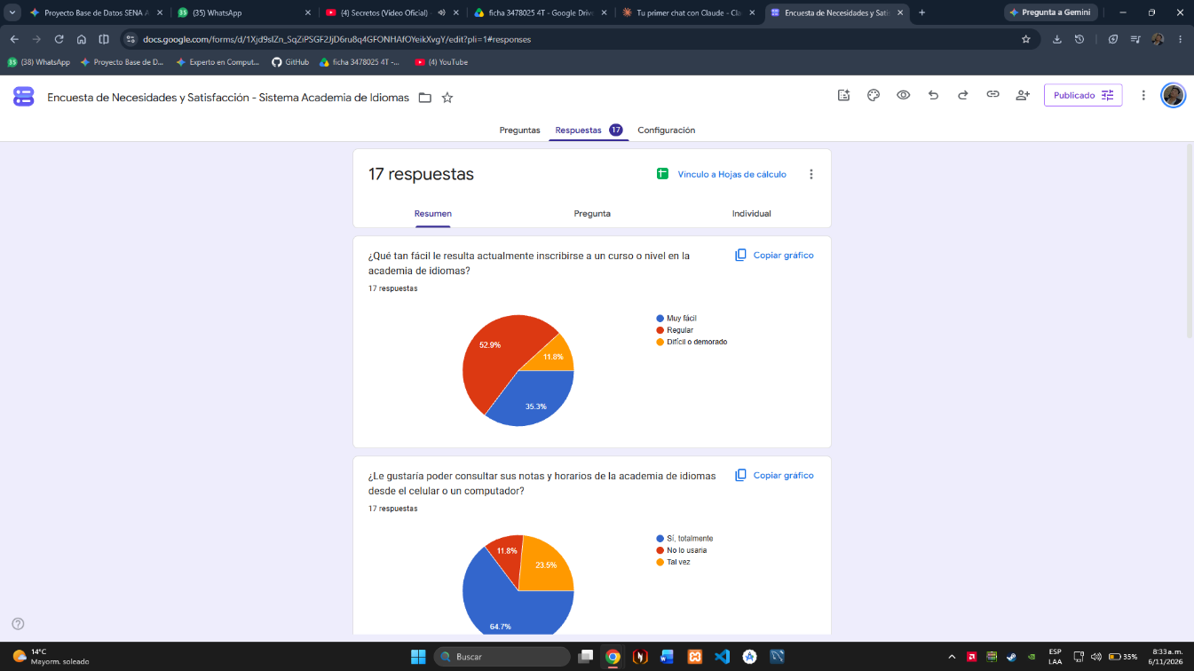

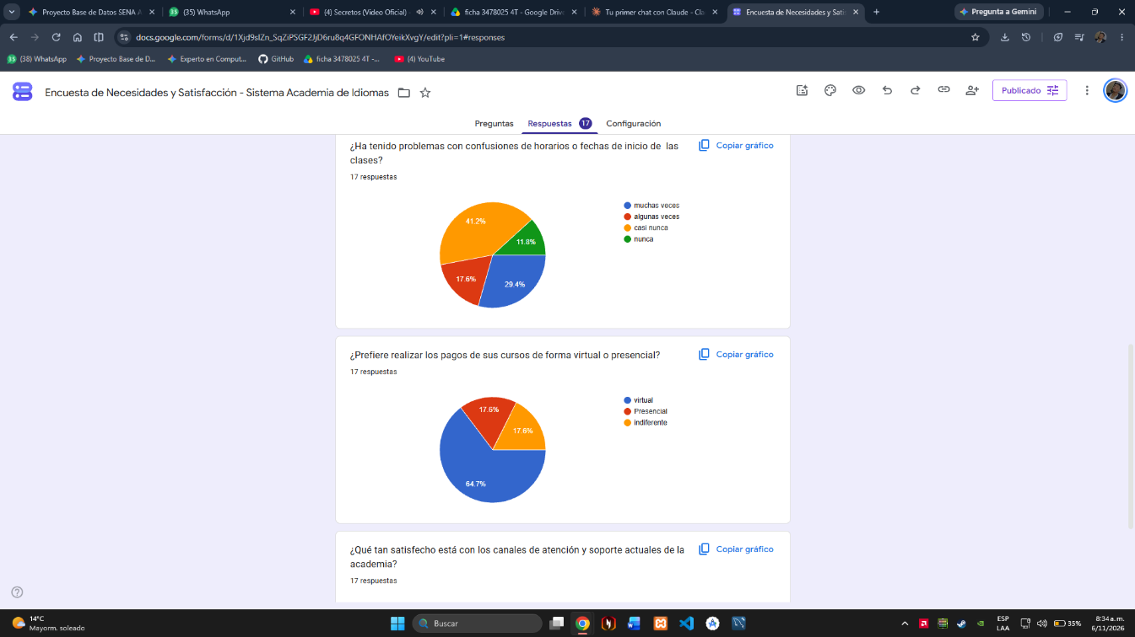

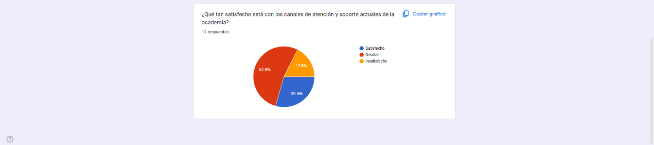

Pregunta 1: ¿Qué tan fácil le resulta actualmente inscribirse a un curso o nivel en la academia de idiomas?
- Resultados: De las 17 respuestas obtenidas, el 52.9% (9 personas) afirma que el proceso es Regular, el 35.3% (6 personas) dice que es Muy fácil y el 11.8% (2 personas) lo considera Difícil o demorado.
- Conclusión: Más de la mitad de los usuarios siente que el proceso manual actual tiene fallas y puede agilizarse con un sistema web.
Pregunta 2: ¿Le gustaría poder consultar sus notas y horarios de la academia de idiomas desde el celular o un computador?
- Resultado: El 64.7% (11 personas) respondió Sí, totalmente, el 23.5% (4 personas) dijo Tal vez y solo el 11.8% (2 personas) indicó que No lo usaría.
- Conclusión: Casi el 90% de los estudiantes está interesado en tener una plataforma digital donde revisar sus horarios y calificaciones sin ir hasta la sede.
Pregunta 3: ¿Ha tenido problemas con confusiones de horarios o fechas de inicio de las clases?
- Resultado: El 41.2% (7 personas) respondió Casi nunca, pero un 29.4% (5 personas) indicó que Muchas veces, un 17.6% (3 personas) Algunas veces y solo el 11.8% (2 personas) dijo que Nunca.
- Conclusión: Casi la mitad de los alumnos (47%) ha sufrido cruces o confusiones frecuentes de horarios por llevar el control en papel o Excel.
Pregunta 4: ¿Prefiere realizar los pagos de sus cursos de forma virtual o presencial?
- Resultado: El 64.7% (11 personas) prefiere pagar de forma Virtual, el 17.6% (3 personas) de forma Presencial y el 17.6% (3 personas) le resulta Indiferente.
- Conclusión: La gran mayoría prefiere no hacer filas presenciales para pagar, por lo que el sistema debe llevar el registro digital de pagos y estados de cuenta.
Pregunta 5: ¿Qué tan satisfecho está con los canales de atención y soporte actuales de la academia?
- Resultado: El 52.9% (9 personas) mantiene una postura Neutral, el 29.4% (5 personas) está Satisfecho y el 17.6% (3 personas) está Insatisfecho.
- conclusión: El servicio de atención actual no convence al 70.5% de los usuarios porque se pierde mucho tiempo buscando información en cuadernos y chats.

6. Oportunidades de Mejora Identificadas (Conclusión General)
- Sistematización del proceso de admisión y matrícula
Desarrollar un módulo de gestión académica que permita registrar los datos de los estudiantes y formalizar su inscripción de manera ágil, validando en tiempo real la disponibilidad de cupos por cada nivel e idioma.
- Implementación de un entorno web de consulta académica
Habilitar un panel accesible desde computadores o dispositivos móviles para que tanto los estudiantes como el personal administrativo puedan verificar horarios asignados, niveles en curso, docentes a cargo y el consolidado de calificaciones.
- Control de programación y validación de horarios
Centralizar en la base de datos relacional (MySQL) la asignación de aulas, profesores y franjas horarias, aplicando reglas de negocio que impidan el cruce de salones o docentes al abrir nuevos grupos.
- Trazabilidad en el control de pagos y estados de cuenta
Incorporar un módulo financiero que registre cada pago de matrícula, abono o soporte de transferencia, permitiendo consultar al instante el estado de cartera de los alumnos y agilizando el cuadre administrativo.

Jira
Link
Figma
Link

